Actividad de Aprendizaje 05. Aplicación de Pila y Cola

Anibal Yael Gonzalez Garcia
Codigo:220814268
Estructura de datos NRC:210901
Mto:Alfredo Guitierrez Hernandez
Fecha: 20/09/2026
Introducción
El presente trabajo aborda la conversión de expresiones matemáticas de notación infija a posfija utilizando el paradigma Orientado a Objetos. Para solucionarlo, se implementaron desde cero estructuras de datos estáticas basadas en arreglos: dos Colas (para almacenar secuencialmente la expresión original y el resultado final) y una Pila auxiliar. A través de una clase gestora, se aplicó el algoritmo de conversión que evalúa la precedencia de operadores aritméticos y el agrupamiento por paréntesis, garantizando el correcto flujo de los caracteres de una estructura a otra.

Convert.hpp
#ifndef __CONVERT_H__
#define __CONVERT_H__

#include "stack.hpp"
#include "queue.hpp"

class Convert
{
private:
Queue<char, 50> infix;
Queue<char, 50> postFix;

int valor(char op)
{
if (op == '^')
return 3;
if (op == '*' || op == '/')
return 2;
if (op == '+' || op == '-')
return 1;
return 0;
}

public:
Convert(/* args */);
Convert(const Convert &);

void receivesInfix(const Queue<char, 50> &);
Queue<char, 50> convertPosFix();
};

#endif // __CONVERT_H__
queue.hpp
#ifndef __QUEUE_H__
#define __QUEUE_H__

#include <exception>
#include <string>

template <class T, int ARRAYSIZE>
class Queue
{
private:
T data[ARRAYSIZE];
int front = 0;
int end = 1;

void copyAll(const Queue<T, ARRAYSIZE> &);

public:
class Exception : public std::exception
{
private:
std::string msg;

public:
Exception() noexcept : msg("Error indefinido") {}
Exception(const Exception &ex) noexcept : msg(ex.msg) {}
Exception(const std::string &m) : msg(m) {}
Exception &operator=(const Exception &ex) noexcept
{
msg = ex.msg;

return *this;
}

virtual ~Exception() {}
virtual const char *what() const noexcept
{
return msg.c_str();
}
};

Queue(/* args */);
Queue(const Queue<T, ARRAYSIZE> &);

bool isEmpy() const;
bool isFull() const;

void enqueue(const T &);

T dequeue();

T &getFront();

Queue<T, ARRAYSIZE> &operator=(const Queue<T, ARRAYSIZE> &);
};

template <class T, int ARRAYSIZE>
void Queue<T, ARRAYSIZE>::copyAll(const Queue<T, ARRAYSIZE> &other)
{
this->front = other.front;
this->end = other.end;

for (int i = 0; i < ARRAYSIZE; i++)
{
this->data[i] = other.data[i];
}
}

template <class T, int ARRAYSIZE>
Queue<T, ARRAYSIZE>::Queue(/* args */)
{
this->front = 0;
this->end = -1;
}

template <class T, int ARRAYSIZE>
Queue<T, ARRAYSIZE>::Queue(const Queue<T, ARRAYSIZE> &other)
{
this->copyAll(other);
}

template <class T, int ARRAYSIZE>
bool Queue<T, ARRAYSIZE>::isEmpy() const
{
return this->front == this->end + 1 or this->front == 0 and this->end == -1;
}

template <class T, int ARRAYSIZE>
bool Queue<T, ARRAYSIZE>::isFull() const
{
return this->front == this->end + 2 or (this->front == 0 and this->end == ARRAYSIZE - 2) or (this->front == 1 and this->end == ARRAYSIZE - 1);
}

template <class T, int ARRAYSIZE>
void Queue<T, ARRAYSIZE>::enqueue(const T &v)
{
if (isFull())
{
throw Exception("La cola esta llena");
}

this->end = ++this->end == ARRAYSIZE ? 0 : end;

this->data[this->end] = v;
}

template <class T, int ARRAYSIZE>
T Queue<T, ARRAYSIZE>::dequeue()
{

if (isEmpy())
{
throw Exception("La cola esta llena");
}

T result(this->data[this->front]);
this->front++;

if (this->front == ARRAYSIZE)
{
this->front = 0;
}

return result;
}

template <class T, int ARRAYSIZE>
T &Queue<T, ARRAYSIZE>::getFront()
{

if (isEmpy())
{
throw Exception("La cola esta Vacia");
}

return this->data[this->front];
}

template <class T, int ARRAYSIZE>
Queue<T, ARRAYSIZE> &Queue<T, ARRAYSIZE>::operator=(const Queue<T, ARRAYSIZE> &other)
{
this->copyAll(other);

return *this;
}

#endif // __QUEUE_H__

stack.hpp
#ifndef __STACK_H__
#define __STACK_H__

#include <exception>
#include <string>

template <class T, int ARRAYSIZE>
class Stack
{
private:
T data[ARRAYSIZE];
int top = -1;

void copyAll(const Stack<T, ARRAYSIZE> &);

public:
class Exception : public std::exception
{
private:
std::string msg;

public:
Exception() noexcept : msg("Error indefinido") {}
Exception(const Exception &ex) noexcept : msg(ex.msg) {}
Exception(const std::string &m) : msg(m) {}
Exception &operator=(const Exception &ex) noexcept
{
msg = ex.msg;

return *this;
}

virtual ~Exception() {}
virtual const char *what() const noexcept
{
return msg.c_str();
}
};

Stack(/* args */);
Stack(const Stack<T, ARRAYSIZE> &);

bool isEmpy() const;
bool isFull() const;

void push(const T &);
T pop();

T &getTop();

Stack<T, ARRAYSIZE> &operator=(const Stack<T, ARRAYSIZE> &);
};

template <class T, int ARRAYSIZE>
void Stack<T, ARRAYSIZE>::copyAll(const Stack<T, ARRAYSIZE> &other)
{
this->top = other.top;

int i(0);
while (i <= this->top)
{
this->data[i] = other.data[i];

i++;
}
}

template <class T, int ARRAYSIZE>
Stack<T, ARRAYSIZE>::Stack(/* args */)
{
this->top = -1;
}

template <class T, int ARRAYSIZE>
Stack<T, ARRAYSIZE>::Stack(const Stack<T, ARRAYSIZE> &other)
{
this->copyAll(other);
}

template <class T, int ARRAYSIZE>
bool Stack<T, ARRAYSIZE>::isEmpy() const
{
return this->top == -1;
}

template <class T, int ARRAYSIZE>
bool Stack<T, ARRAYSIZE>::isFull() const
{
return this->top == ARRAYSIZE - 1;
}

template <class T, int ARRAYSIZE>
void Stack<T, ARRAYSIZE>::push(const T &v)
{
if (isFull())
{
throw Exception("La pila esta llena");
}

this->top++;

this->data[this->top] = v;
}

template <class T, int ARRAYSIZE>
T Stack<T, ARRAYSIZE>::pop()
{
if (isEmpy())
{
throw Exception("La pila esta vacia");
}

T result = this->data[this->top];

this->top--;

return result;
}

template <class T, int ARRAYSIZE>
T &Stack<T, ARRAYSIZE>::getTop()
{
if (isEmpy())
{
throw Exception("la Pila esta vacia");
}

return this->data[this->top];
}

template <class T, int ARRAYSIZE>
Stack<T, ARRAYSIZE> &Stack<T, ARRAYSIZE>::operator=(const Stack<T, ARRAYSIZE> &)
{
}

#endif // __STACK_H__
ui.hpp
#ifndef __UI_H__
#define __UI_H__

#include "stack.hpp"
#include "queue.hpp"
#include "convert.hpp"

class Ui
{
private:
public:
Ui(/* args */);

void menu();
};

#endif // __UI_H__

convert.cpp
include "convert.hpp"
#include <cctype>

using namespace std;

Convert::Convert(/* args */)
{
}

void Convert::receivesInfix(const Queue<char, 50> &v)
{
this->infix = v;
}

Queue<char, 50> Convert::convertPosFix()
{
Queue<char, 50> postFix;
Stack<char, 50> operators;

while (!this->infix.isEmpy())
{
char character = this->infix.dequeue();

if ((character >= 'A' and character <= 'Z') or (character >= '0' and character <= '9'))
{
postFix.enqueue(character);
}
else if (character == '(')
{
operators.push(character);
}
else if (character == ')')
{

while (!operators.isEmpy() and operators.getTop() != '(')
{
postFix.enqueue(operators.pop());
}

if (!operators.isEmpy())
{
operators.pop();
}
}
else
{
while (!operators.isEmpy() and valor(operators.getTop()) >= valor(character))
{
if (character == '^' and operators.getTop() == '^')
{
break;
}
postFix.enqueue(operators.pop());
}
operators.push(character);
}
}

while (!operators.isEmpy())
{
postFix.enqueue(operators.pop());
}

return postFix;
}

main.cpp
#include <iostream>
#include "ui.hpp"

int main()
{
Ui ui;

ui.menu();
}

ui.cpp
#include "ui.hpp"
#include <iostream>

using namespace std;

Ui::Ui(/* args */)
{
}
void Ui::menu()
{

char op;

do
{
string myCadena;
Queue<char, 50> myQueue;

Convert myConvert;

cout << "Ingresa la operacion infija: " << endl;
getline(cin >> ws, myCadena);

for (char c : myCadena)
{
if (c != ' ')
{
myQueue.enqueue(toupper(c));
}
}

myConvert.receivesInfix(myQueue);

Queue<char, 50> myQueueExit = myConvert.convertPosFix();

cout << "Operacion posfija: ";

while (!myQueueExit.isEmpy())
{
cout << myQueueExit.dequeue();
}
cout << endl << endl << endl;

cout << "otro? Y/N" << endl;
cin >> op;
op = toupper(op);

} while (op != 'N');
}

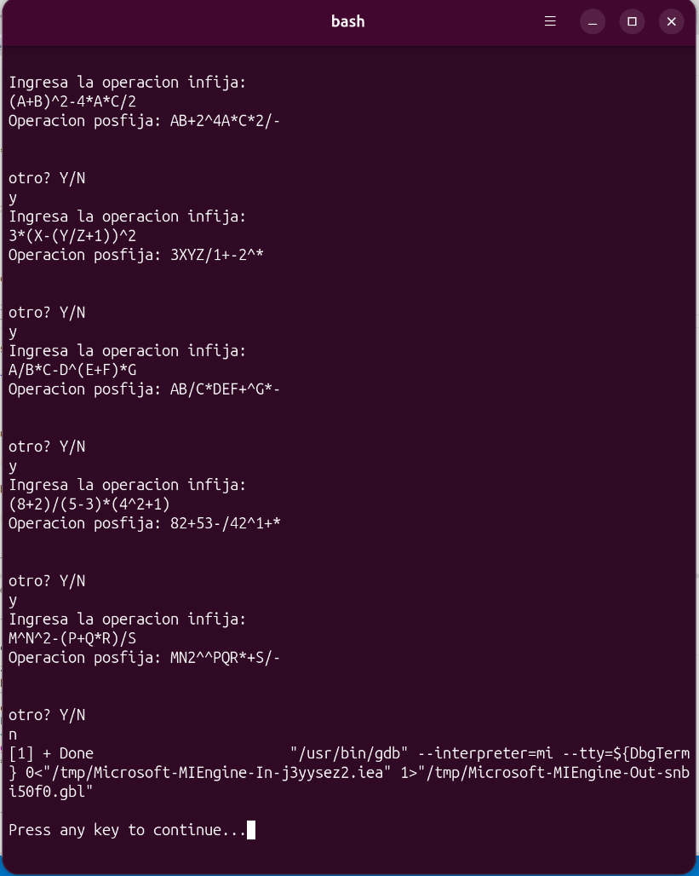
Resumen personal
El desarrollo de esta actividad permitió consolidar la comprensión práctica sobre el funcionamiento y aplicación de Pilas y Colas estáticas en C++. Se logró abstraer con éxito el algoritmo lógico de conversión de notación separando las responsabilidades de las estructuras de datos puras de la interfaz y la lógica de negocio (clase Expresion). El principal aprendizaje fue el manejo estricto de la precedencia de operadores aritméticos y paréntesis para evitar errores de sintaxis en la cola de salida, demostrando cómo la interacción estructurada entre una pila y dos colas resuelve problemas complejos de procesamiento de cadenas.

